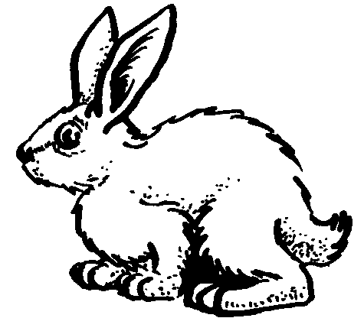
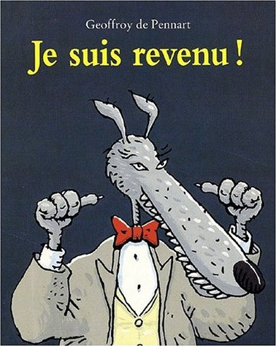

Je suis revenu

La couverture :

Quel est l’auteur ?________________________________________
Quel est le titre?_________________________________________
______________________________________________________
Regarde au dos du livre. Dans quel autre album peut-on rencontrer le personnage qui sert la main au loup ?___________________________
______________________________________________________

L’histoire :
1) Qui est revenu?
______________________________________________________

2) Quelle maison le loup appelle-t-il la charcuterie ? Qui y vit ?
______________________________________________________
______________________________________________________

3) Quelle chanson apprennent les trois petits cochons à jouer au piano?
____________________________________________________________________________________________________________

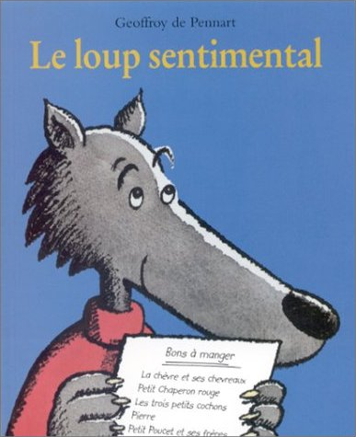

Je suis revenu

La couverture :

Quel est l’auteur ?________________________________________
Quel est le titre?_________________________________________
______________________________________________________
Regarde au dos du livre. Dans quel autre album peut-on rencontrer le personnage qui sert la main au loup ?___________________________
______________________________________________________

L’histoire :
1) Qui est revenu?
______________________________________________________

2) Quelle maison le loup appelle-t-il la charcuterie ? Qui y vit ?
______________________________________________________
______________________________________________________

3) Quelle chanson apprennent les trois petits cochons à jouer au piano?
____________________________________________________________________________________________________________

4) Où sont partis la chèvre et les sept chevreaux ?

____________________________________________________________________________________________________________

5) Le loup ne voit pas l’agneau. Où est caché celui-ci?

____________________________________________________________________________________________________________

6) Où est parti le petit Chaperon rouge ?
______________________________________________________
______________________________________________________

7) Qui habite maintenant dans la maison de Grand-Mère ? _________________________________________________________________________________________________________________________

8) La même histoire est racontée dans un autre album. Quel est son titre ? Et qu’est-ce qui change ?
____________________________________________________________________________________________________________
______________________________________________________

4) Où sont partis la chèvre et les sept chevreaux ?

____________________________________________________________________________________________________________

5) Le loup ne voit pas l’agneau. Où est caché celui-ci?

____________________________________________________________________________________________________________

6) Où est parti le petit Chaperon rouge ?
______________________________________________________
______________________________________________________

7) Qui habite maintenant dans la maison de Grand-Mère ? _________________________________________________________________________________________________________________________

8) La même histoire est racontée dans un autre album. Quel est son titre ? Et qu’est-ce qui change ?
____________________________________________________________________________________________________________
______________________________________________________

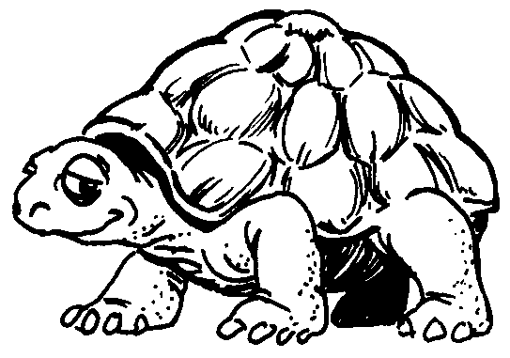

Je suis revenu

La couverture :

Quel est l’auteur ?________________________________________
Quel est le titre?_________________________________________
______________________________________________________
Regarde au dos du livre. Dans quel autre album peut-on rencontrer le personnage qui sert la main au loup ?
 | le loup est revenu |  | le loup sentimental

L’histoire :
1) Qui est revenu?
______________________________________________________

2) Quelle maison le loup appelle-t-il la charcuterie ? Qui y vit ?
______________________________________________________
______________________________________________________

3) Quelle chanson apprennent les trois petits cochons à jouer au piano?
Regarde les illustrations
____________________________________________________________________________________________________________

Je suis revenu

La couverture :

Quel est l’auteur ?________________________________________
Quel est le titre?_________________________________________
______________________________________________________
Regarde au dos du livre. Dans quel autre album peut-on rencontrer le personnage qui sert la main au loup ?
 | le loup est revenu |  | le loup sentimental

L’histoire :
1) Qui est revenu?
______________________________________________________

2) Quelle maison le loup appelle-t-il la charcuterie ? Qui y vit ?
______________________________________________________
______________________________________________________

3) Quelle chanson apprennent les trois petits cochons à jouer au piano?
Regarde les illustrations
____________________________________________________________________________________________________________

4) Où sont partis la chèvre et les sept chevreaux ?

 | au marché |  | au cinéma |  | au restaurant

5) Le loup ne voit pas l’agneau. Où est caché celui-ci?

____________________________________________________________________________________________________________

6) Où est parti le petit Chaperon rouge ?
chasser le loup.
cueillir des fleurs.
chez sa grand-mère malade.

7) Qui habite maintenant dans la maison de Grand-Mère ? _________________________________________________________________________________________________________________________

8) La même histoire est racontée par un autre personnage dans un autre album. Retrouve le titre et le personnage.
____________________________________________________________________________________________________________
______________________________________________________

4) Où sont partis la chèvre et les sept chevreaux ?

 | au marché |  | au cinéma |  | au restaurant

5) Le loup ne voit pas l’agneau. Où est caché celui-ci?

____________________________________________________________________________________________________________

6) Où est parti le petit Chaperon rouge ?
chasser le loup.
cueillir des fleurs.
chez sa grand-mère malade.

7) Qui habite maintenant dans la maison de Grand-Mère ? _________________________________________________________________________________________________________________________

8) La même histoire est racontée par un autre personnage dans un autre album. Retrouve le titre et le personnage.
____________________________________________________________________________________________________________
______________________________________________________

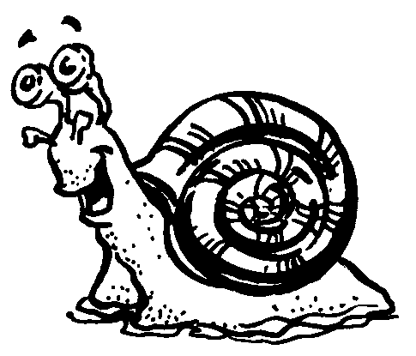
Je suis revenu
La couverture :

Quel est l’auteur ?________________________________________
Quel est le titre?_________________________________________
______________________________________________________
Regarde au dos du livre. Dans quel autre album peut-on rencontrer le personnage qui sert la main au loup ?
 | le loup est revenu |  | le loup sentimental

L’histoire :
1) Qui est revenu?
 | les ennuis |  | le loup |  | les souris
2) Quelle maison le loup appelle-t-il la charcuterie ? Qui y vit ?
______________________________________________________
______________________________________________________

3) Quelle chanson apprennent les trois petits cochons à jouer au piano?
Regarde les illustrations
Promenons-nous dans les bois pendant que le loup n’y est pas.
J’entends le loup, le renard et la belette.
Qui a peur du grand méchant loup ?
Je suis revenu
La couverture :

Quel est l’auteur ?________________________________________
Quel est le titre?_________________________________________
______________________________________________________
Regarde au dos du livre. Dans quel autre album peut-on rencontrer le personnage qui sert la main au loup ?
 | le loup est revenu |  | le loup sentimental

L’histoire :
1) Qui est revenu?
 | les ennuis |  | le loup |  | les souris
2) Quelle maison le loup appelle-t-il la charcuterie ? Qui y vit ?
______________________________________________________
______________________________________________________

3) Quelle chanson apprennent les trois petits cochons à jouer au piano?
Regarde les illustrations
Promenons-nous dans les bois pendant que le loup n’y est pas.
J’entends le loup, le renard et la belette.
Qui a peur du grand méchant loup ?

4) Où sont partis la chèvre et les sept chevreaux ?

 | au marché |  | au cinéma |  | au restaurant

5) Le loup ne voit pas l’agneau. Où est caché celui-ci?

 | dans un arbre |  | dans un terrier |  | dans les fourrés

6) Où est parti le petit Chaperon rouge ?

7) Qui habite maintenant dans la maison de Grand-Mère ? _________________________________________________________________________________________________________________________

8) La même histoire est racontée par un autre personnage dans un autre album. Retrouve le titre et le personnage. C’est un livre qui est du même auteur que ton livre.
____________________________________________________________________________________________________________
______________________________________________________
__________________________________________________

4) Où sont partis la chèvre et les sept chevreaux ?

 | au marché |  | au cinéma |  | au restaurant

5) Le loup ne voit pas l’agneau. Où est caché celui-ci?

 | dans un arbre |  | dans un terrier |  | dans les fourrés

6) Où est parti le petit Chaperon rouge ?
chasser le loup.
cueillir des fleurs.
chez sa grand-mère malade.
chasser le loup.
cueillir des fleurs.
chez sa grand-mère malade.

7) Qui habite maintenant dans la maison de Grand-Mère ? _________________________________________________________________________________________________________________________

8) La même histoire est racontée par un autre personnage dans un autre album. Retrouve le titre et le personnage. C’est un livre qui est du même auteur que ton livre.
____________________________________________________________________________________________________________
______________________________________________________
__________________________________________________

